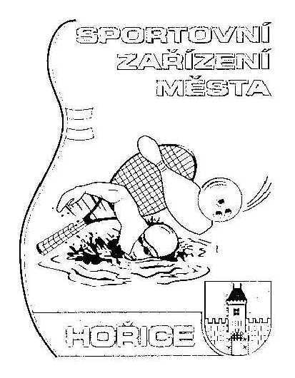

VÝROČNÍ ZPRÁVA
ZA ROK 2014

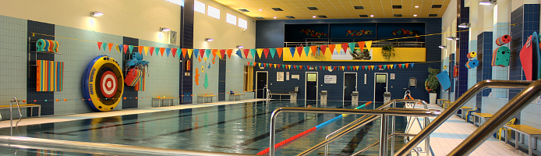

SPORTOVNÍ ZAŘÍZENÍ MĚSTA HOŘICE

V Hořicích 22. března 2015 zpracoval: Petr Rücker
ředitel SZMH
Obsah:
1. Základní údaje
2. Provoz areálu bazénu
3. Sportoviště převzatá od TJ Jiskra
4. Veřejná sportoviště a dětská hřiště
5. Závěr

Přílohy:
č. 1 Tržby - areál bazén 2014 ( srovnání 2011, 2012, 2013)
č. 2 Srovnání návštěvnosti bazénu za roky 2010 až 2014
č. 3 Čerpání nájemného oddíly TJ Jiskra
č. 4 Ceník SZMH
č. 5 Výsledovka za období 2014
č. 6 Výsledovky za období 2014 dle středisek:
A1 - bazén, A2 - sauna, squash, masáže, A3 – sportoviště TJ Jiskra

1. Základní údaje
Název: Sportovní zařízení města Hořice
Sídlo: Janderova 2156, 508 01 Hořice
IČ: 71179259
DIČ: CZ 71179259
Právní forma: příspěvková organizace
Zřizovatel: Město Hořice, náměstí Jiřího z Poděbrad 342
508 01 Hořice
IČ: 00271560 , DIČ: CZ00271560
Statutární orgán: ředitel SZ města Hořice
Ing. Petr Rücker
Hlavní činnost: správa a provozování veřejných sportovišť města Hořice a provozování
plaveckého bazénu, poskytování tělovýchovných a sportovních služeb
v oblasti plavání
Doplňková činnost: masérské, rekondiční a regenerační služby – provozování sauny
provozování tělocvičných a sportovních zařízení – kuželna, squash
hostinská činnost – provozování občerstvení
pořádání kulturních, zábavných a sportovních akcí
pořádání odborných kurzů
pronájem prostor pro provozování nápojových automatů
činnost plaveckého oddílu Rejnok
Telefon: 606 048 131 – ředitel
724 791 113 – vedoucí plavecké školy
602 238 534 – recepce, 724 791 114 – účetní
e-mail: info@sporthorice.cz
Soupis zaměstnanců a externích spolupracovníků SZMH :

Ředitel: Ing. Petr Rücker

Vedoucí plavecké školy: Mgr. Jiří Leplt

Účetní: Miroslava Tomášková
Instruktor plavání: Hana Brádlová, Iveta Dvořáková, Lucie Samková
Strojník: Václav Jiránek, Josef Pour, Ivo Zeman, Martin Sodomek
Obsluha sauny, masér(ka): Šárka Bartoníčková, Petra Horáková, Josef Novák
Recepční: Věra Buštová, Blanka Kubištová, Alena Vorlová
Uklizečka: Lucie Nováková, Lucie Březáková

Správce sportovišť: Aleš Pour
Domovnice, uklízečka – sportovní hala: Eva Nykendajová

Externí pracovníci:
Mgr. Pavel Urban – trenér plavání
Hana Bartošová – plavčík, instruktor plavání
Iva Stuchlíková – plavčík, instruktor plavání
Jana Kracíková – plavčík, instruktor plavání
Adam Leplt – plavčík
Adéla Pourová – plavčík
Lucie Bartoníčková – plavčík

2. Provoz areálu bazénu
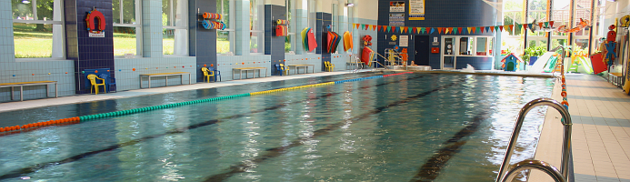
Plavecká škola v roce 2014 pořádala plavecké kurzy pro děti z 34 MŠ a 23 ZŠ. Dopolední kapacita bazénu byla díky školní výuce a pronájmu bazénu za účelem kojeneckého plavání zcela zaplněná. Plavecká škola opět organizovala podzimní a jarní turnus plaveckých kroužků pro děti z Hořic a okolí a též již tradiční letní sportovní tábory a to postupně ve třech termínech. I v loňském roce jsme se snažili obměnit program tak, aby děti, které se účastní opětovně, poznaly vždy něco nového. Potěšil nás narůstající zájem o tyto aktivity pro děti.
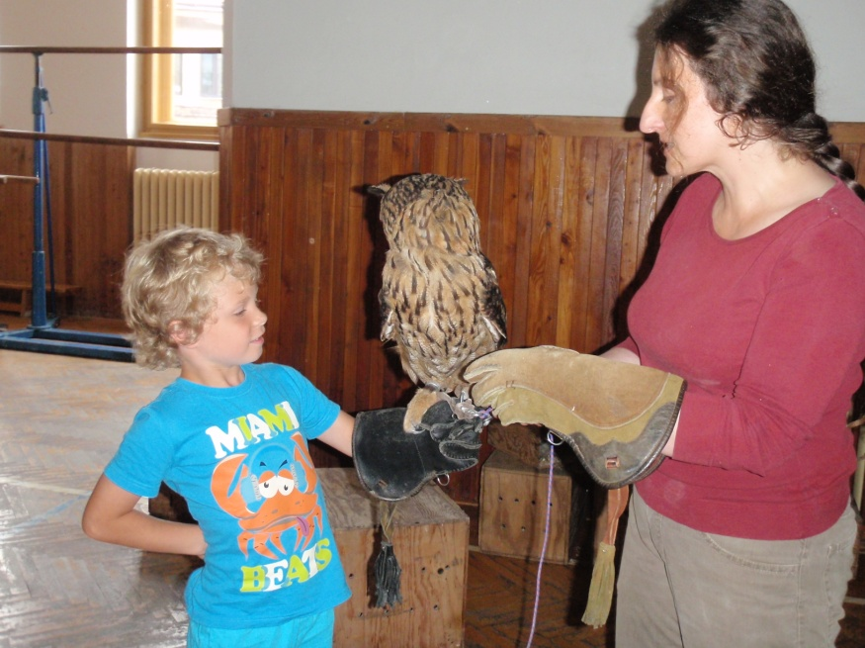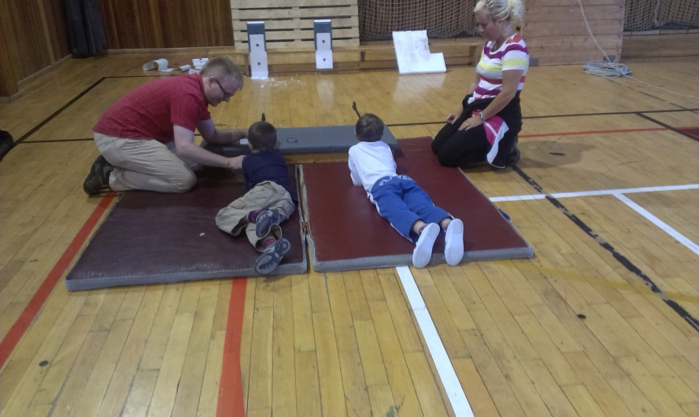
Během roku probíhalo pravidelné cvičení aquaaerobiku a cvičení pro těhotné, kondiční plavání, individuální výuka a cvičení pro seniory.
Dále pokračovala spolupráce s Gymnáziem, SOŠ, SOU a VOŠ Hořice, Svazem diabetiků, klubem Maják, Celní správou středisko Miletín, Aqua Poděbrady, Motorlet Praha a dalšími subjekty.
Návštěvnost bazénu v době veřejnosti byla v roce 2014 přes 28 tis., tedy prakticky stejná jako v předchozích třech letech.
Plavecký oddíl Rejnok pod trenérským vedením Mgr. Pavla Urbana sdružoval 25 plavců v žákovském věku. Tréninky probíhaly pravidelně 3x týdně mimo prázdninová období. Mladí plavci se účastnili tradičních oblastních závodů s velmi pěknými výsledky. Ti nejlepší se ve svých kategoriích probojovali na Poháry ČR.
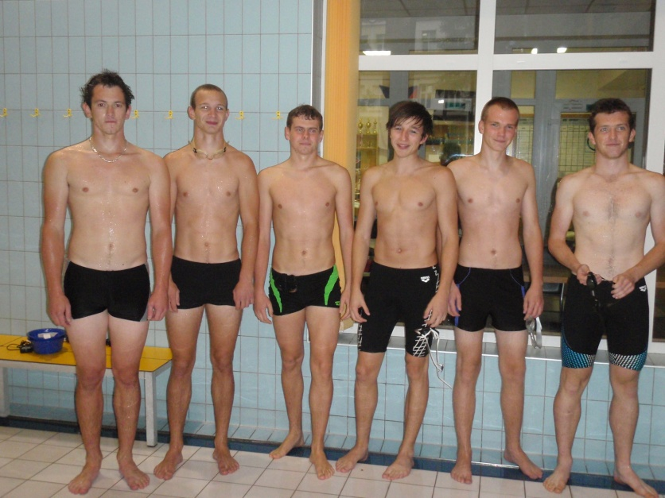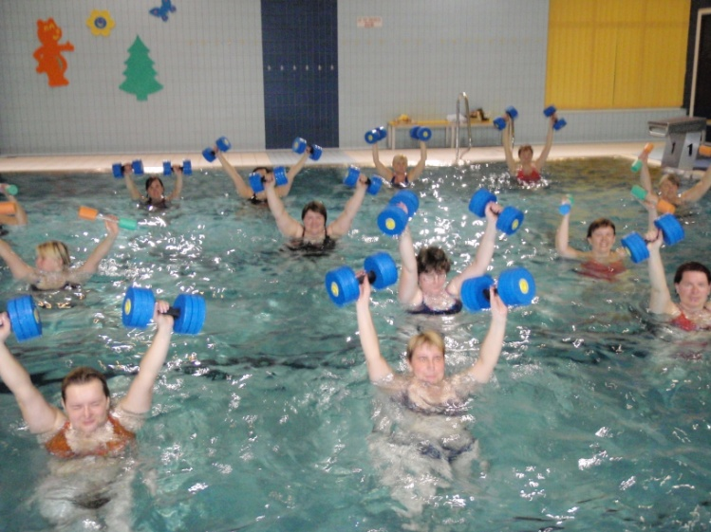

V roce 2014 došlo opět ke zvýšení návštěvnosti sauny oproti letům minulým, v období největšího zájmu v zimních měsících docházelo často k úplnému naplnění kapacity sauny. K tradičním masérským službám přibyla další, a to pedikúra, kterou zajišťuje formou pronájmu prostor v areálu bazénu paní Jitka Jiříková. Pokračoval i provoz solária, které provozuje paní Helena Vedrová.
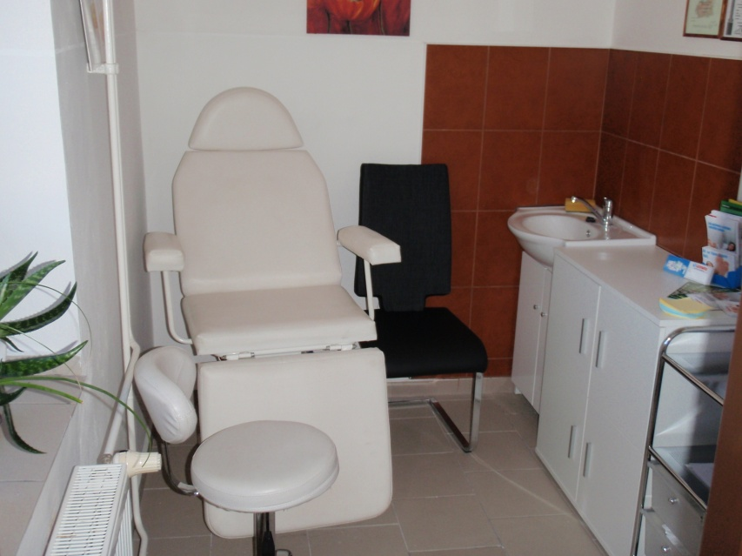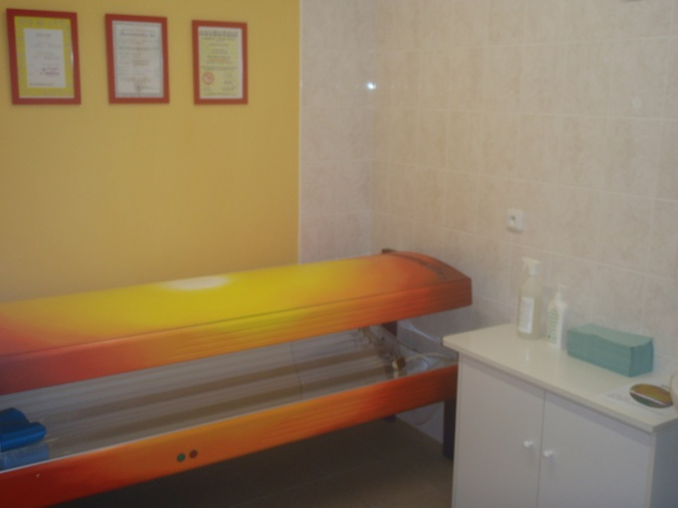
Kuželna i sportbar fungovaly mimo letní prázdninové měsíce formou pronájmu klubu SKK Hořice a panu Romanu Kneiflovi.
Veřejnost je o aktuálním provozu, cenách a akcích konaných v areálu informována formou webových stránek www.sporthorice.cz, tištěného měsíčníku a ceníku, které jsou k dispozici u recepce bazénu a na nástěnce v okně Městské knihovny.
Největší akcí, co se týče údržby areálu v roce 2014, byla oprava staré střechy, která byla financována přímo z rozpočtu města.
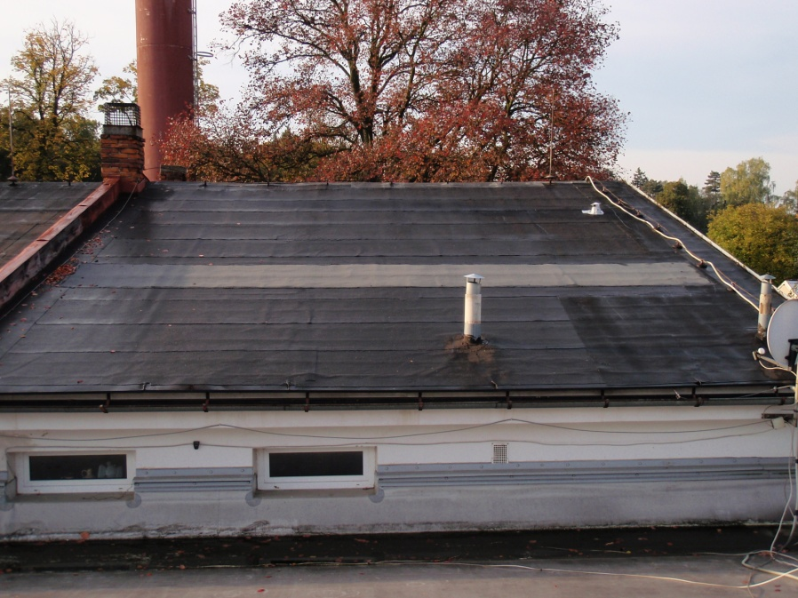 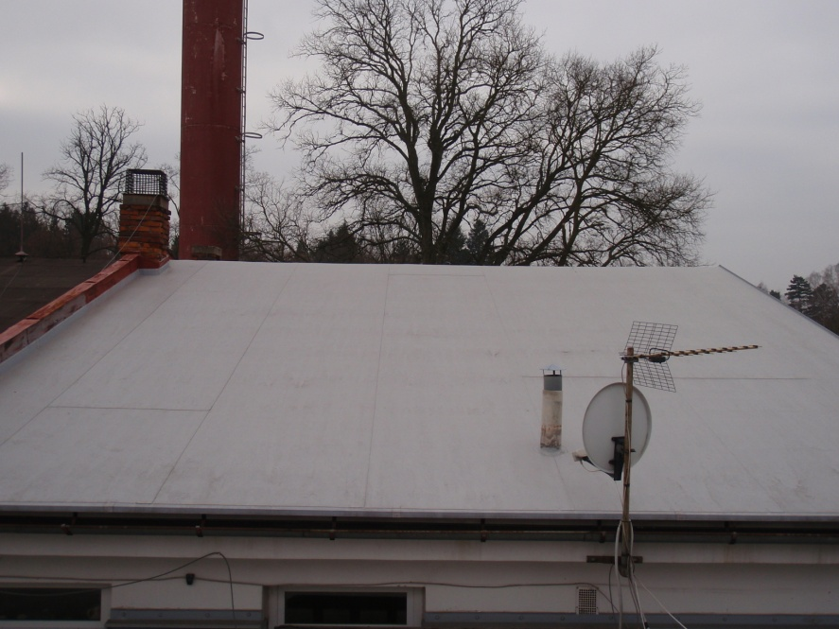
Do provozu bylo uvedeno využití bazénové vody, která musí být dle vyhlášky podle počtu návštěvníků odpouštěna, pro splachování WC. Bylo provedeno přespárování sprch bazénu. Dále byly prováděny pravidelné revize a údržba VZD, řada drobných oprav a výměna doslouživších zařízení (čerpadla, vysoušeče vlasů apod.)
V následujícím období počítáme mimo jiné s renovací potírny sauny, bude nutné řešit i technický stav automatických stavěčů na kuželně.
3. Sportoviště převzatá od TJ Jiskra Hořice
Sportoviště převzatá od TJ Jiskra – areál haly se sokolovnou a sálky, fotbalový areál a volejbalové hřiště slouží dále převážně ke sportovní činnosti oddílům TJ Jiskra, Sokola a dále základním školám pro výuku tělesné výchovy, případně dalším soukromým subjektům. Během roku a zejména v letních měsících je objekt haly pronajímán k různým soustředěním sportovních klubů (aikido, stolní tenis, basketbal).
K pravidelným nájemcům dále patří hudební skupiny, Slander live – paní Vedrová, DDM, SPŠK, tenisti, kroket, parkour a florbal. Během roku probíhala řada jednorázových akcí- např. turnaje v sálové kopané, stolním tenisu, tchoukbalu, závody SPV, základní kolo Mc Donald cupu. V prostorách sokolovny proběhly tradiční kulturně zábavné akce pořádané sportovními oddíly basketbalu a fotbalu.
V průběhu roku byly prováděny drobné opravy a údržba areálů – např. byla opravena střecha nad spojovací chodbou a část střechy nad sokolovnou, sálky nad sokolovnou byly obloženy palubkami a zpevněna zeď směrem k ochozu, byla provedena oprava vchodových dveří do sokolovny, renovace sprch na volejbale, výměna fotbalových a ochranných sítí, vybudování domku pro tréninkové pomůcky ve fotbalovém areálu a další udržovací práce. Byly opraveny žíněnky a lavičky, tak aby vyhovovaly podmínkám pravidelné roční revize nářadí. Z bezpečnostních důvodů byly pořízeny pro tréninkové účely mládeže lehké hliníkové branky.
I v příštím roce počítáme postupně s dalšími opravami, např. renovace WC na volejbalovém hřišti, osazení fotbalové tribuny lavičkami, výměna lina v šatnách haly.
Nutné bude vyřešit technický stav hlavního fotbalového hřiště, které je za deštivého počasí silně podmáčené.

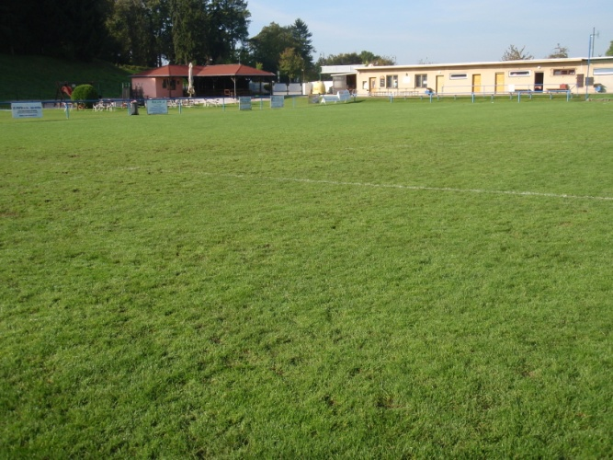

4. Veřejná sportoviště a dětská hřiště
I v roce 2014 byla provedena hlavní roční kontrola veškerých herních prvků oprávněnou osobou – firmou Lukáš Ondráček, Hradec Králové. Byla provedena pravidelná výměna písku na pískovištích certifikovanými písky.
Opravitelné závady a nedostatky, vyplívající z kontrolní zprávy, byly postupně napravovány, zcela odstraněna musela být nevyhovující chátrající dřevěná sestava ve Smetanových sadech.
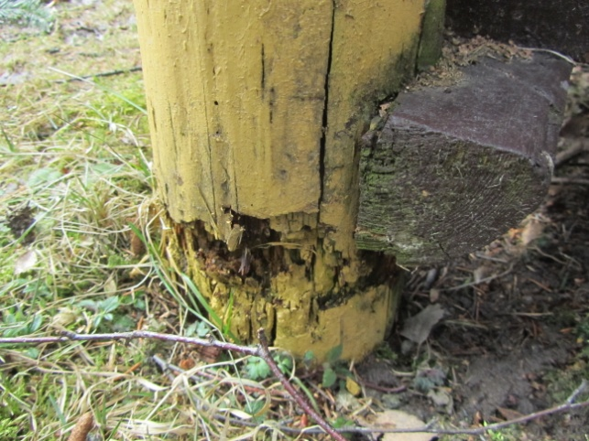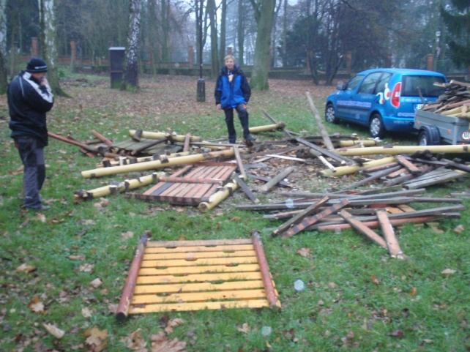
Naopak do správy přibyla další tři dětská hřiště, a to v ul. Čsl. Armády, ve vnitrobloku mezi ulicemi Husova a Zborovská a v ul. Žerotínova. Po celý rok docházelo průběžně k různým opravám, udržovacím pracím, nahrazování nevyhovujících dřevěných částí a pod. Všechna hřiště jsou v průběhu sezóny pravidelně kontrolována minimálně jednou týdně, případně docházelo k nápravám stavu na upozornění občanů.
5. Závěr
Z ekonomického hlediska byl rok 2014 velmi příznivý, na tomto faktu se podílelo jak počasí a s tím související značná úspora energií, tak i navýšení tržeb za letní tábory, plavecké kroužky, výuku ZŠ a vstupy do sauny. Nedošlo ani k významnému navýšení cen hlavních nákladových položek – tepla, elektřiny a vody. Ceny vstupného, ceny za kurzovné, tábory a ostatní služby zůstaly v roce 2014 i pro rok 2015 stejné jako v letech minulých.

V Hořicích 22. 3. 2015 zpracoval: Petr Rücker, ředitel SZMH

